ORGANIZATORZY






Powiat Dębicki Miasto Dębica Gmina Dębica GOSiR Gminy Dębica

WSPÓŁORGANIZATORZY

Centrum Kultury i Bibliotek Gminy Dębica,

Ośrodek Rekreacyjno Wwypoczynkowy „Jałowce” w Kozłowie,

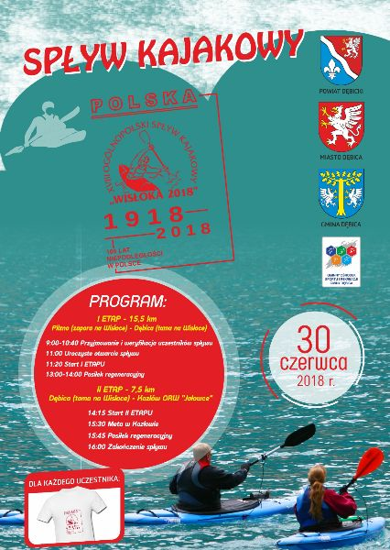

REGULAMIN

XVIII OGÓLNOPOLSKI SPŁYW KAJAKOWY „WISŁOKA 2018”
z okazji 100 lat Niepodległości w Polsce

na trasie: Pilzno – Dębica - Kozłów gm. Dębica

w terminie: 30 czerwca 2018 r.

Celem, jaki założyli sobie organizatorzy spływu jest turystyczna promocja regionu
i wyeksponowanie mało znanej, ale uroczej i dzikiej rzeki Wisłoki.

Warunki uczestnictwa:

Spływ ma charakter otwarty, mogą w nim uczestniczyć kajakarze, którzy ukończyli 18 lat. W spływie mogą wziąć udział osoby, które nie ukończyły lat 18-tu, pod warunkiem zgłoszenia się na spływ pod opieką osób pełnoletnich i będą posiadać zgodę rodziców lub osób prawnych na uczestnictwo w spływie.
Uczestnicy spływu biorą udział w imprezie przy wykorzystaniu własnego sprzętu i na własną odpowiedzialność, przy czym warunkiem niezbędnym i decydującym o dopuszczeniu do startu jest umiejętność pływania potwierdzona „kartą pływacką”, „patentem żeglarskim „ lub pisemnym oświadczeniem osoby pełnoletniej o posiadaniu takiej umiejętności. Do startu dopuszczamy kajaki „jedynki” i „dwójki”, przy czym „jedynki” tylko dla osób pełnoletnich a na „dwójkach”, „trójkach”, co najmniej jeden członek osady winien mieć ukończone lat 18. Każdy kajak musi być wyposażony w sprzęt ratunkowy a uczestnik spływu posiadać kamizelkę asekuracyjną.

Obowiązki uczestnika:
- przestrzeganie postanowień „karty turysty” i zasad bezpieczeństwa na wodzie,
- podporządkowanie się zarządzeniom i decyzjom organizatorów,
- przestrzeganie postanowień programu dziennego,
- niesienia pomocy – w razie konieczności - innym uczestnikom spływu,

Uczestnicy otrzymują:
- indywidualną pamiątkę spływu,
- ubezpieczenie od następstw nieszczęśliwych wypadków na czas trwania spływu,
- posiłki turystyczne,

Uczestnicy spływu kajakowego przyjmują do wiadomości, że wstęp w miejsca odbywania się spływu jest jednoznaczny z udzieleniem ich zgody na nieodpłatne nagrywanie, fotografowanie, filmowanie lub dokonywanie innego rodzaju zapisu ich wizerunku w związku z spływem oraz na transmitowanie, rozpowszechnianie lub pokazywanie tego wizerunku i głosu w związku z jakimkolwiek programem przedstawiającym spływ kajakowy. Pozyskane dane osobowe osób uczestniczących w postaci ich wizerunku podlegać będą przetwarzaniu przez administratora, którymi są: Gminny Ośrodek Sportu i Rekreacji Gminy Dębica, Urząd Miejski w Dębicy, Starostwo Powiatowe w Dębicy oraz Urząd Gminy w Dębicy. Dane osobowe przetwarzane wyłącznie dla celów związanych z realizacją Imprezy oraz jej promocją, a także promocją powiatu, miasta i gminy. Organizator utrwala przebieg imprezy dla celów dokumentacji, promocji i reklamy (imprezy i sponsorów). Wizerunek osób przebywających na terenie imprezy może być utrwalany i rozpowszechniany dla celów dokumentacyjnych, promocyjnych i reklamowych. Udział w imprezie wiąże się z wyrażeniem zgody na wykorzystanie wizerunku. Odbiorcami danych osobowych będą osoby zapoznające się z materiałami promocyjnymi działalności powiatu, miasta oraz gminy. Każdy Uczestnik spływu posiada prawo do żądania od administratora dostępu do danych osobowych, prawo do ich sprostowania, usunięcia lub ograniczenia przetwarzania oraz prawo do przenoszenia danych. Uczestnik spływu ma prawo wniesienia skargi do organu nadzorczego. Dane uczestnika spływu nie będą przetwarzane w sposób zautomatyzowany i nie będą poddawane profilowaniu. Dane osobowe będą przechowywane przez okres realizacji celu w jakim zostały zebrane przez Organizatora.

Nieznajomość regulaminu spływu nie będzie uznawane przez organizatora jako wytłumaczenie.

Udział w spływie jest płatny 10 złotych od osoby,
ponadto kaucja za numer startowy 10 złotych od osady

Program spływu wraz regulaminem i kartą zgłoszenia dostępny stronach internetowych organizatorów.

Bliższych informacji udziela:
Gminny Ośrodek Sportu i Rekreacji Gminy Dębica
Pustków – Osiedle 36 a
tel. (014) 681 85 49,
e-mail: gosir@ugdebica.pl, klipczynski@ugdebica.pl

Charakter spływu: spływ otwarty,
Zapisy na spływ w dniu otwarcia tj: od godz. 9 ⁰⁰ do godz. 10 ⁴⁰
Oficjalne rozpoczęcie o godz. 11 ⁰⁰
Start do pierwszego etapu o godz. 11 ²⁰

